Luni 1

#vindecarefinanciaraziua1 - **Dezvăluirea Credințelor Nefavorabile**

În grupul Zestre pentru Viață am dat astăzi startul Provocării Vindecarea Financiară.

În seara asta de la 19.00 voi intra live aici, pe pagina, pentru a vorbi despre cum ni se formează credințele nefavorabile și cum, mai apoi, acestea ne determină Valorile care devin motivații pentru tot ceea ce facem în viața.

Ne vedem la 19.00!



Marti 2

#vindecarefinanciaraziua2 - **Să reformulăm Credințele!**

A doua zi de Provocare ne aduce în față acele credințe care ne țin departe de succesul financiar pe care ni-l dorim.

Cum reformulăm credințele nefavorabile în credințe favorabile?

De la 19.00 intrăm live pentru a vorbi despre aceasta zi indeită!



Miercuri 3

#vindecarefinanciaraziua3 – **Rezistența și responsabilitatea**

Credințele reformulate favorabil în exercițiul de ieri îți dau putere și încredere!

Astăzi săpăm mai adânc în subconștient pentru a descoperi rezistența ce ne ține departe de succesul financiar.

Ne vedem live la 19.00?

Cu siguranță!

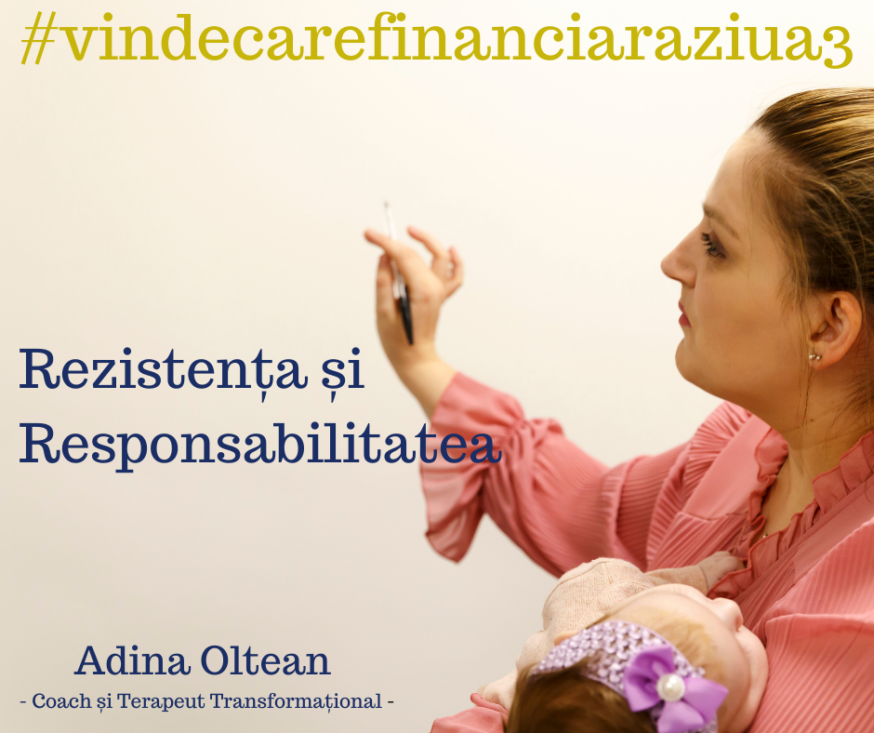

Joi 4

#vindecarefinanciaraziua4 – **Întinderea Financiară**

Astăzi facem exerciții! Dar nu orice fel de exerciții, ci unele speciale pentru întinderea mușchilor banilor.

Este penultima zi de Provocare și sunt cum nu se poate mai mândră de toate sufletele dragi care au ales să dea curs #VindecariiFinanciare.

Din nou, astăzi ne vedem live de la 19.00!

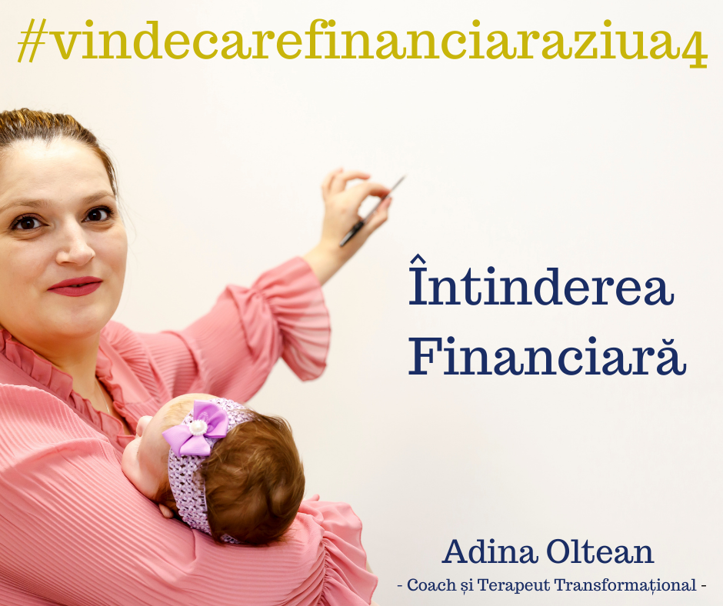

Vineri 5

#vindecarefinanciaraziua5 – **Obiective Financiare Bazate pe Credințe Favorabile**

Am ajuns la finalul Provocării!

Tragem linie și ne uităm la aceste zile în care ne-am redescoperit și ne-am reamintit cât potețial avem fiecare!

Fiecare este puternic, uimitor, special!

Să nu uiți asta niciodată.

Aștept cu drag să ne vedem și astăzi live de la 19.00!

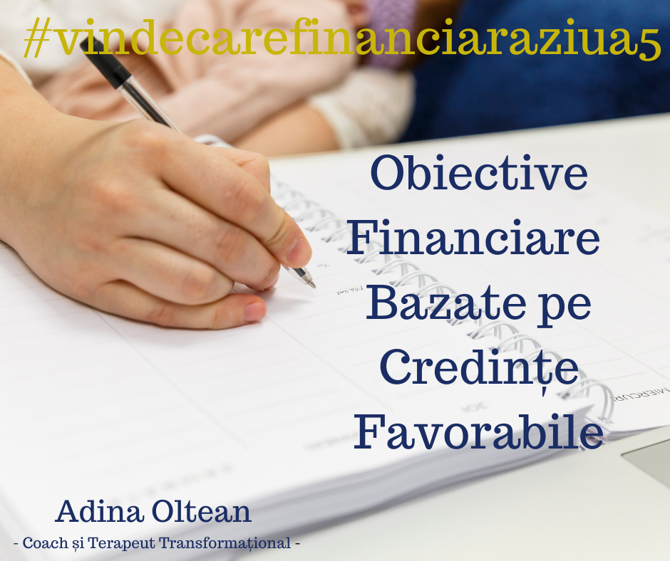

Sambata 6

Multumesc celor ce au participat la Provocare

Mulțumesc pentru că ați acceptat Provocarea **Vindecarea Financiară!**

Am avut 5 zile de foc, în care ați săpat adânc în subconștientul vostru și v-ați descoperit credințele care vă împiedicau să vă atingeți potențialul financiar.

Acesta a fost doar începutul. În curând voi lansa cursul de Revendicare a Succesului Financiar!

Mai multe detalii vor veni în zilele următoare.



Duminica 7

“I've got nothing to do today but smile.” - Paul Simon

Este duminică, zi de petrecut în familie, în liniște și relaxare.

Astăzi zâmbește!

Nu ai nimic mai bun de făcut decât să zâmbești.

